北京市东城区2015-2016学年下学期高一期末考试
化学试卷
本试卷共100分，考试时长100分钟。

可能用到的相对原子质量：H 1 C 12 O 16 Na 23 Cl 35.5
第一部分（选择题 共50分）
本部分共25小题，每小题2分，共50分。在每小题列出的四个选项中，选出最符合题目要求的一项。

1. 下列物质不属于有机物的是
A. C₂H₆ B. C₁₂H₂₂O₁₁ C.C₆H₁₂O₆ D.CaCO₃

2. 下列元素的非金属性最强的是
A. 氟 B. 氯 C. 磷 D. 硅

3. 下列属于吸热反应的是
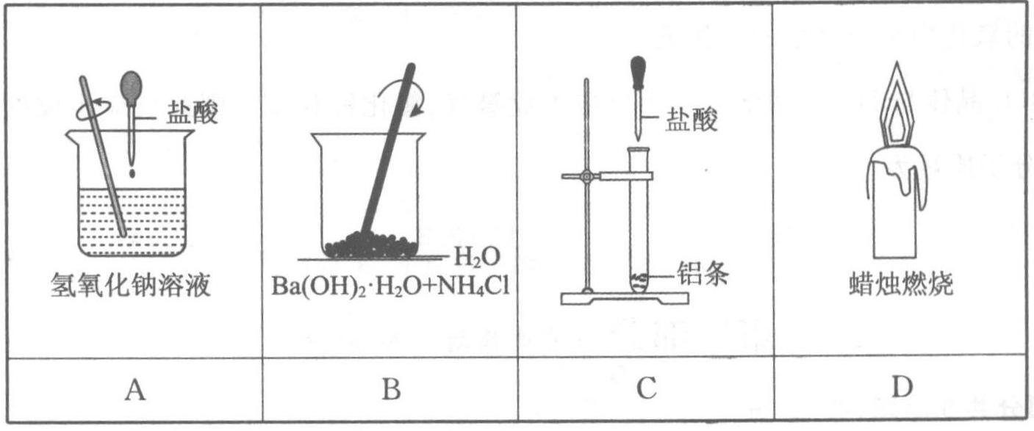

4. 下列做法不符合绿色化学原则的是
Ziyuanku.com$来&源：ziyuanku.comA. 提高能源的利用率 B. 应用无毒无害的催化剂
C. 使用可以再生的资源 D. 工业及生活废水的任意排放

5. 下列金属的冶炼中，通过在高温下加入还原剂来完成的是
A. Na B. Al C. Fe D. Ag

6. 下列物质不属于天然高分子化合物的是
A. 淀粉 B. 油脂 C. 蛋白质 D. 纤维素

7. 共价键的极性随共用电子对偏移程度的增大而增强。下列分子中存在的化学键的极性最强的是
A. HF B. HCl C. HBr D. HI

8. 下列反应属于取代反应的是
A. 乙烯使溴的四氯化碳溶液褪色
B. 苯与液溴在催化剂作用下生成溴苯
C. 乙烯与氢气在催化剂作用下生成乙烷
D. 乙醇在铜催化、加热条件下与氧气反应

9. 不能鉴别乙醇溶液和乙酸溶液的试剂是
A. 氢氧化铜 B. 碳酸氢钠 C. 石蕊溶液 D. 金属钠

10. 下列物质不能使酸性高锰酸钾溶液褪色的是
A. 乙烯 B. 乙醇 C. 苯 D. 二氧化硫

11. 2SO₂（g）+O₂（g）2SO₃（g）是制备硫酸的重要反应之一。其他条件不变时，改变下列影响化学反应速率的一个条件，可以加快反应速率的是
A.使用催化剂 B. 减小反应体系的压强
C. 降低反应体系的温度 D. 将SO₃从体系中分离出来
12. 下列有关海水淡化的叙述不正确的是

A.离子交换法淡化海水发生了化学变化
B. 海水淡化可为人类提供更多的淡水资源
C. 利用太阳能蒸发原理淡化海水属于物理变化
D. 将海水中的盐分离出来不能达到海水淡化的目的

13. 钛是一种用途广泛的活泼金属。工业上常用二氧化钛冶炼金属钛，主要反应有：
①TiO₂+2C+2Cl₂ TiCl₄↑+2CO↑，②TiCl₄+2Mg 2MgCl₂+Ti。
下列关于这两个反应的叙述正确的是
A. 均属于置换反应 B. 反应①中碳作氧化剂
C. 钛在反应中均被还原 D. 反应②说明金属性镁大于钛

14. 下列关于化学键的叙述正确的是
A. 离子化合物一定不含共价键 B. 化学键的形成与原子结构无关
C. 共价键只存在于共价化合物中 D. 离子键只存在于离子化合物中

15. 用铝热法还原下列氧化物，分别制得金属各1mol时，理论上消耗铝最少的是
A. WO₃ B. MnO₂ C. FeO D. Cr₂O₃

16. 下列有关性质比较正确的是
A. N、O、F最高正价依次升高
B. Al³⁺、Na⁺、O²⁻微粒半径依次增大
C. F₂、Cl₂、Br₂、I₂单质的熔点逐渐降低
D. 锂、钠、钾、铷单质与水反应置换出氢气越来越难

17. 下列排列顺序不正确的是
A. 原子半径：Na>Si>O B. 热稳定性：HF>H₂O>NH₃
C. 碱性：CsOH>KOH>NaOH D. 失电子能力：Al>Mg>Na

18. 下列叙述能说明X的非金属性比Y强的是
A. X的气态氢化物比Y的气态氢化物稳定
B. X原子的电子层数比Y原子的电子层数多
C. Y的单质能将X从NaX的溶液中置换出来
D. Y在暗处可与H₂反应，X在加热条件下才能与H₂反应

19. 砹是原子序数最大的卤族元素，推测砹或砹的化合物最不可能具有的性质是
①砹化氢很稳定；②砹单质与水反应，使砹全部转化成氢砹酸和次砹酸； ③砹是黑色固体;④砹化银难溶于水； ⑤砹易溶于某些有机溶剂。
A. 只有①② B. 只有①②⑤ C.只有③⑤ D. 只有②⑤

20. 下列关于化学反应速率的说法正确的是
A. 1 L 0.1 mol·L⁻¹盐酸和1 L 0.1 mol·L⁻¹硫酸分别与1 L 2 mol·L⁻¹ NaOH溶液反应速率相同
B. 化学反应速率为0.8 mol·L⁻¹·s⁻¹，其含义是时间为1s时，某物质的浓度是0.8 mol·L⁻¹
C. 0.1 mol·L⁻¹盐酸和0.1 mol·L⁻¹硝酸与相同形状和大小的大理石反应的速率相同
D. 对于任何化学反应来说，反应速率越大，反应现象就越明显

21. 利用海水提取溴和镁的过程如下，下列说法不正确的是
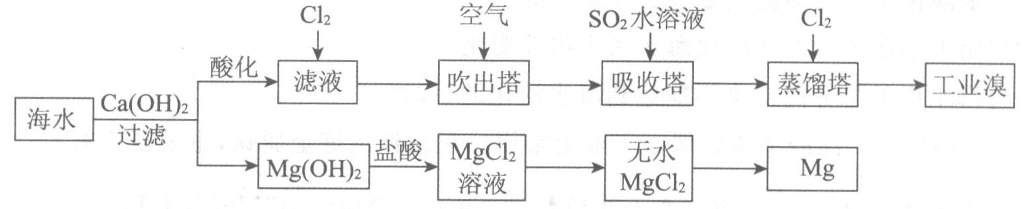

A. 工业上常利用电解熔融MgCl₂冶炼金属镁
B. 工业上可用NaBr溶液除去溴中含有的少量Cl₂
C. 富集溴元素过程中，空气吹出法利用了溴易挥发的性质
D. 若提取1 mol Br₂，至少需要标准状况下22.4 L的Cl₂

22. N₂（g）与H₂（g）在一定条件下经历如下过程生成NH₃（g）。下列说法正确的是
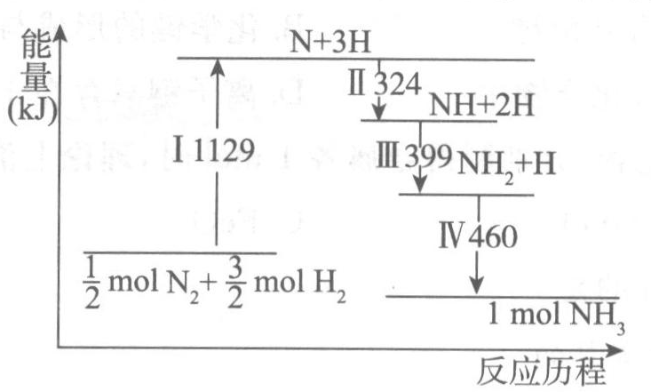

A. I中破坏的均为极性键
B. Ⅱ、Ⅲ、Ⅳ均为放热过程
C. Ⅳ中NH₂与H₂生成NH₃
D. N₂（g）+3H₂（g）2NH₃（g）是吸热反应

23. 某小组同学利用下列实验探究金属铝与铜盐溶液的反应。
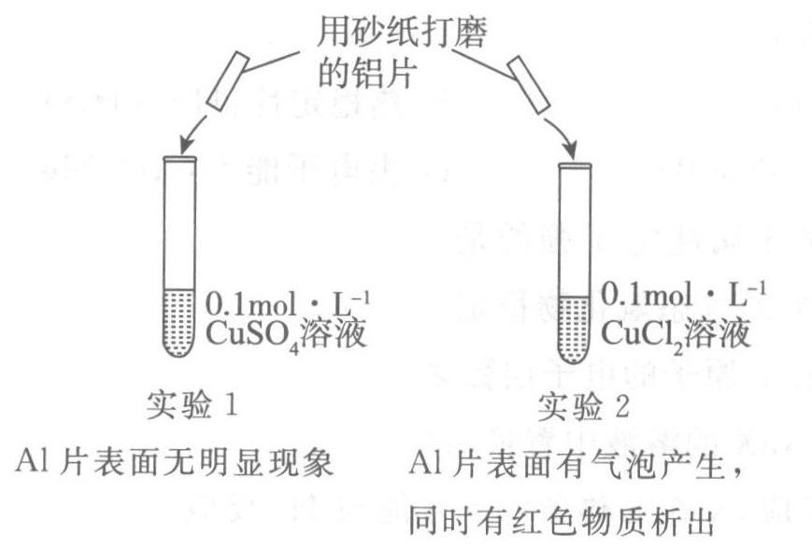
下列说法正确的是
A. 由实验1可以得出结论是金属铝的活泼性弱于金属铜
B. 实验2中生成红色物质的离子方程式是Al+Cu²⁺＝Al³⁺+Cu
C. 溶液中阴离子种类不同是导致实验1、2出现不同现象的原因
D. 由上述实验可推知，用砂纸打磨后的铝片分别与H+浓度均为0.2 mol·L⁻¹的盐酸和硫酸反应，后者更剧烈

24. 裂解水制氢气的过程如下图所示。下列说法不正确的是
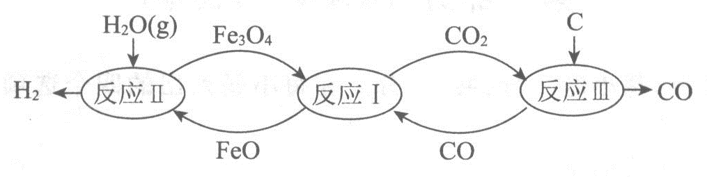

A. 反应I的化学方程式是Fe₃O₄+CO3FeO+CO₂
B. 反应II的化学方程式是3FeO+H₂O（g）Fe₃O₄+H₂
C. 总反应的化学方程式是C+2H₂O（g）CO₂+2H₂
D. 铁的氧化物是裂解水的催化剂

25. K³⁵ClO₃晶体与H³⁷Cl浓溶液发生反应生成氯气、氯化钾和水。则此反应生成的氯气的相对分子质量为
资*源%库 ziyuanku.comA. 70.6 B. 73 C. 73.3 D. 74

$来&源：ziyuanku.com第二部分（非选择题 共50分）
本部分共5小题，共50分。
26.（5分）有下列物质：①¹₁H与²₁H；②O₂与O₃；③CH₃CH₂CH₂CH₃与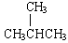；
④CH₄与C₃H₈；⑤CH₃CH₂CH₂CH₃与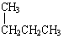。请回答下列问题：
资*源%库（1）互为同位素的是__________（填序号，下同）。
（2）互为同系物的是______________。
（3）互为同分异构体的是______________。
（4）属于同一种物质的是________________。
（5）用系统命名法命名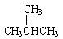的名称是_____________。
27.（13分）某些有机物的转化如下图所示。已知：A是营养物质之一，米饭、馒头中富含A，在酸性条件下水解的最终产物是B。C是白酒的主要成分，能直接氧化成酸性物质D。
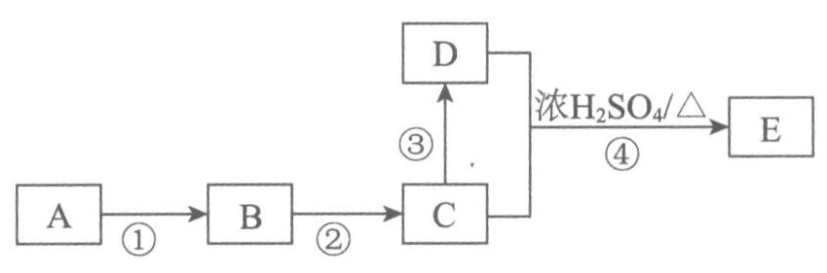
请回答下列问题：
（1）A的名称是_____________；C中官能团的名称是__________。
（2）下列有关B的性质说法正确的是____________ （填字母序号，下同）。
a. 燃烧时有烧焦的羽毛味
b. 在人体中氧化的最终产物是CO₂和H₂O
c. 在碱性、加热条件下，能与银氨溶液反应析出银
d. 在加热条件下，能与新制的氢氧化铜反应产生砖红色沉淀
（3）反应③所需要的试剂是__________________。
（4）工业上用乙烯与水反应制备C，该反应的化学方程式是____________，反应类型是_______________。
$来&源：ziyuanku.com（5）反应④的化学方程式是____________；下列说明该反应已经达到化学平衡状态的是____________。
a. 正、逆反应速率相等 b. C、D、E的浓度均相等
c. 体系的质量不再发生变化 d. C、D、E的质量均不再变化
（6）若实验室利用下图制备E，导管口不能深入N试管中液面下的原因是_______________。
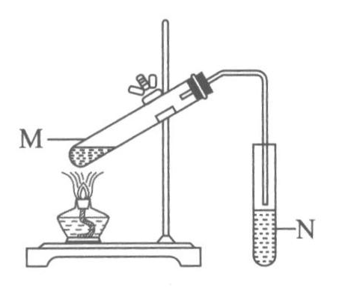
28.（10分）下图是以Zn和Cu为电极，稀H₂SO₄为电解质溶液形成的原电池，某实验兴趣小组做完实验后，在读书卡片上记录如下：
①Zn为正极，Cu为负极；
②H⁺向负极移动；
③Cu极有H₂产生；
④电子流动方向Zn→→Cu;
⑤正极的电极反应式是Zn-2e⁻=Zn²⁺：
⑥若有1mol电子流过导线，则理论上产生0.5 mol H₂。
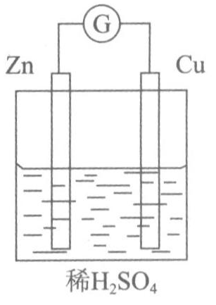
（1）卡片中记录合理的是___________（填序号）。
（2）该电池总反应的离子方程式是___________________________.
（3）在实验中铜片上有气泡产生原因是_________________。
（4）若将稀硫酸换成硫酸铜溶液，电极质量增加的是_____________（填“锌极”或“铜极”），原因是 _________________（用电极方程式表示）。
29.（12分）海带中含有丰富的碘元素。从海带中提取碘单质的工业生产流程如下所示。
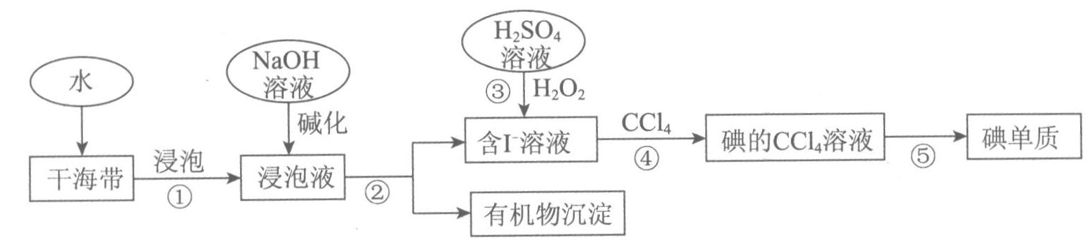
（1）步骤②、④的操作分别是_________________、____________________。
（2）步骤③反应的离子方程式是_________________。
（3）步骤④还可以选用的试剂是_______________（填字母序号）。
a. 苯 b. 乙醇 c. 乙酸 d. 己烷
（4）为检验用CCl₄提取碘后的水溶液中是否还含有碘单质。请写出该实验的实验步骤、现象及结论：____________________.
30. （10分）X、Y、Z、W、R是5种短周期元素，原子序数依次增大。已知X组成的单质是最理想的气体燃料，Y是形成化合物种类最多的元素，Z的原子最外层电子数是次外层电子数的3倍，w、R处于同一周期，W是该周期中金属性最强的元素，W与R能形成化合物WR。
请回答下列问题：
（1）Z在周期表中的位置是_________________；R的原子结构示意图是____________。
（2）X、Y形成最简单有机物的分子结构是_____________。
资*源%库 ziyuanku.com（3）工业上用化合物WR冶炼W的单质，若要得到2.3 tW，至少需要WR的质量是_______________________。
（4）W与Z形成的化合物W₂Z₂可作供氧剂，该化合物含有的化学键类型有______________，其反应原理是____________（用化学方程式表示）。
（5）在一定条件下，R单质能与硫反应生成一种用途广泛的硫化剂S₂R₂；S₂R₂与足量水反应有黄色沉淀生成，同时生成能使品红溶液褪色的无色气体，则该反应的化学方程式是_______________________（并用单线桥标出电子转移的方向和数目）。
参考答案
第一部分 （选择题）
本部分共25小题，每小题2分，共50分。
题号 | 1 | 2 | 3 | 4 | 5 | 6 | 7 | 8 | 9 | 10
答案 | D | A | B | D | C | B | A | B | D | C
题号 | 11 | 12 | 13 | 14 | 15 | 16 | 17 | 18 | 19 | 20
答案 | A | D | D | D | C | B | D | A | A | C
题号 | 21 | 22 | 23 | 24 | 25
答案 | D | B | C | C | C
第二部分 （非选择题）
本部分共5小题，共50分。除特殊注明外，其余每空1分。合理答案均给分。

26.（5分）
（1）① （2）④ （3）③ （4）⑤ （5）2-甲基丙烷

27.（13分）
（1）淀粉 羟基 （2） bcd（2分）
（3）酸性高锰酸钾溶液或酸性重铬酸钾溶液
（4）CH₂=CH₂+H₂O C₂H₅OH（2分） 加成反应
（5）C₂H₅OH+CH₃COOH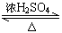CH₃COOC₂H₅+H₂O（2分） ad（2分）

（6）防止倒吸

28. （10分，每空2分）
（1）③④⑥ （2）Zn+2H⁺＝Zn²⁺+H₂↑
（3）锌失电子，电子由导线流向铜电极，氢离子在铜表面得到电子生成氢气（4）铜极 Cu²⁺+2e⁻＝Cu

29. （12分）
（1）过滤（2分）分液（2分）
（2） H⁺+OH⁻＝H₂O（2分） 2I⁻ +H₂O₂+2H⁺＝I₂+2H₂O（2分）
（3）ad（2分）
（4）取少量溶液于试管中，滴加淀粉溶液，若溶液显蓝色，则说明溶液中有碘单质（2分）

30. （10分）
（1）第二周期第VIA族 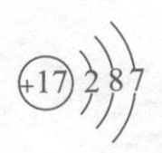
（2）正四面体 （3）5.85 t
（4）离子键和共价键或非极性共价键（2分） 2Na₂O₂+2CO₂＝2Na₂CO₃+O₂（2分）
（5）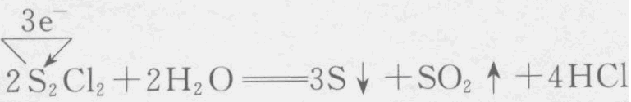（2分）

